**TRƯỜNG ĐẠI HỌC AN GIANG  
KHOA CÔNG NGHỆ THÔNG TIN**



**ĐỒ ÁN**

**PHÂN TÍCH THIẾT KẾ**

**PHẦN MỀM HƯỚNG ĐỐI TƯỢNG**

**QUẢN LÝ CỬA HÀNG ĐIỆN TỬ**

**NHÓM 7**

DTH225650 - Huỳnh Quốc Huy

DPM225518 - Lê Nguyễn Minh Tiến

DPM225469 – Nguyễn Hữu Tài

**HỌ TÊN GIẢNG VIÊN**

Nguyễn Minh Vi

Nguyễn Hoài Nam

**AN GIANG, THÁNG 5 NĂM 2025**

**TRƯỜNG ĐẠI HỌC AN GIANG**

**KHOA CÔNG NGHỆ THÔNG TIN**



**ĐỒ ÁN LẬP TRÌNH QUẢN LÝ**

**PHẦN MỀM QUẢN LÝ CỬA HÀNG ĐIỆN TỬ**

**NHÓM 7**

DTH225650 - Huỳnh Quốc Huy

DPM225518 - Lê Nguyễn Minh Tiến

DPM225469 – Nguyễn Hữu Tài

**GIẢNG VIÊN HƯỚNG DẪN**

**AN GIANG, THÁNG 5 NĂM 2025**

.............................................................................................................

**Giảng viên hướng dẫn**

( Ký và ghi rõ họ tên)

Nội dung nhận xét:

* **Đồng ý** hay **Không đồng ý**  cho sinh viên báo cáo TTCK; Nếu không đồng ý cần ghi rõ lý do.
* Kết quả được so với yêu cầu;
* Ý kiến khác (nếu có)

**MỤC LỤC**

**1.** **MÔ TẢ BÀI TOÁN** 4

**a)** **MÔ TẢ** 4

**1)** **Thông tin tổng quát về hoạt động của cửa hàng** 4

**2)** **Quy trình mua hàng và xử lý hóa đơn** 4

**3)** **Quy trình quản lý tồn kho và nhập hàng** 5

**b)** **CHỨC NĂNG** 6

**1)** **Quản lý sản phẩm** 6

**2)** **Quản lý danh mục sản phẩm** 6

**3)** **Quản lý khách hàng** 6

**4)** **Quản lý hóa đơn bán hàng** 6

**5)** **Quản lý tồn kho** 6

**6)** **Quản lý đơn nhập hàng** 6

**7)** **Quản lý nhà cung cấp** 6

**8)** **Quản lý phiếu thu tiền** 7

**9)** **Phân quyền người dùng** 7

**10)** **Báo cáo thống kê** 7

**2.** **PHÂN TÍCH HỆ THỐNG** 8

**a)** **SƠ ĐỒ USE CASE** 8

**1)** **Các Actor chính và vai trò.** 8

**2)** **Danh sách Use Case và mô tả** 9

**4)** **Mô tả Use Case** 12

**b)** **SƠ ĐỒ TƯƠNG TÁC ĐỐI TƯỢNG** 22

**1)** **Use case: Lập hóa đơn bán hàng** 22

**2)** **Use case: Đăng nhập** 23

**3)** **Use case: Quản lý sản phẩm** 23

**c)** **SƠ ĐỒ CLASS** 24

**1)** **Các đối tượng chính trong hệ thống** 24

**2)** **Quan hệ giữ các lớp** 24

**3)** **Sơ đồ class** 25

**3.** **THIẾT KẾ** 26

**a)** **Cơ sở dữ liệu quan hệ và lược đồ quan hệ** 26

**1)** **Cơ sở dữ liệu quan hệ** 26

**2)** **Lược đồ quan hệ** 28

**b)** **Thiết kế menu hệ thống** 30

**1)** **Form Main** 30

**2)** **Form Login** 31

**3)** **Form Flash** 32

**4)** **Form Aboutbox** 32

**5)** **Form Categories** 33

**6)** **Form Manufactures** 34

**7)** **Form Customers** 34

**8)** **Form Employees** 34

**9)** **Form Products** 35

**10)** **Form Orders** 35

**11)** **Form Order Detais** 36

**12)** **Form Print Order** 37

**13)** **Form Sale** 38

**14)** **Form Confirm** 39

**15)** **Form Product Statistic** 40

**16)** **Form Revenue Statistic** 40

**17)** **Form Change Password** 40

**4.** **CÀI ĐẶT CHƯƠNG TRÌNH** 41

**a)** **Cài đặt chương trình theo cấu trúc 3-Layer Architecture** 41

**1)** **Các công cụ sử dụng** 41

**2)** **Cấu trúc dự án** 42

**3)** **Chi tiết dự án** 44

1. **MÔ TẢ BÀI TOÁN**
   1. **MÔ TẢ**

Trong thời đại công nghệ số, việc số hóa các quy trình quản lý trong doanh nghiệp, đặc biệt là các cửa hàng kinh doanh thiết bị điện tử, đang trở nên thiết yếu nhằm tối ưu hóa hiệu quả vận hành và quản lý thông tin. Đồ án này tập trung vào việc phân tích và thiết kế phần mềm quản lý cho Cửa hàng đồ điện tử, đảm bảo hỗ trợ hiệu quả cho các hoạt động kinh doanh, quản lý hàng hóa, quản lý khách hàng, và các quy trình nhập - xuất hàng hóa.

Một cửa hàng đồ điện tử trước đây thường lưu trữ dữ liệu trên sổ sách giấy tờ, được viết thủ công thiếu chính xác và minh bạch. Các file excel khó quản lý không đồng nhất về kiểu dữ liệu. Do đó cửa hàng này cần một phần mềm quản lý để công nghệ hóa và tối ưu hơn quá trình làm việc nhằm quản lý các đối tượng một cách hợp lý và hiệu quả trong các hoạt động kinh doanh, quản lý, tồn kho…

* + 1. **Thông tin tổng quát về hoạt động của cửa hàng**

Cửa hàng đồ điện tử chuyên kinh doanh các mặt hàng điện tử như linh kiện máy tính, thiết bị số, đồ gia dụng thông minh... Các sản phẩm được nhập khẩu từ nhiều nhà cung cấp khác nhau và được phân phối trực tiếp đến tay khách hàng qua hình thức bán hàng trực tiếp tại cửa hàng.

Mỗi sản phẩm được quản lý với các thông tin chi tiết như:

* Mã sản phẩm (ID)
* Tên sản phẩm
* Giá bán
* Số lượng tồn kho
* Hình ảnh minh họa
* Mô tả sản phẩm
* Nhà sản xuất (Manufacture)
* Danh mục sản phẩm (Category)

Các sản phẩm được phân loại theo danh mục, mỗi danh mục có:

* Mã danh mục (ID)
* Tên danh mục sản phẩm (CategoryName)
  + 1. **Quy trình mua hàng và xử lý hóa đơn**

Khi khách hàng đến cửa hàng mua hàng, họ sẽ được nhân viên kinh doanh hỗ trợ lựa chọn và lập hóa đơn bán hàng. Mỗi hóa đơn có:

* Mã hóa đơn (ID)
* Tên nhân viên lập hóa đơn
* Tên khách hàng
* Ngày lập hóa đơn
* Ghi chú
* Trạng thái (Pending, Approved…)

Bên trong hóa đơn là danh sách các chi tiết hóa đơn, gồm:

* Mã chi tiết hóa đơn
* Thông tin các sản phẩm
* Số lượng
* Đơn giá
* Thành tiền

Sau khi lập hóa đơn, khách hàng chuyển đến bộ phận kế toán để thanh toán. Bộ phận kế toán sẽ lập một phiếu thu tiền, lưu trữ thông tin như:

* Mã phiếu thu
* Ngày thu
* Họ tên khách hàng
* Lý do thu tiền
* Số tiền cần thanh toán

Khách hàng sau đó đem hóa đơn đến kho hàng để nhận sản phẩm. Bộ phận kho hàng căn cứ vào hóa đơn để giao sản phẩm tương ứng.

* + 1. **Quy trình quản lý tồn kho và nhập hàng**

Phần mềm phải theo dõi tồn kho theo thời gian thực. Khi phát hiện số lượng một mặt hàng nào đó dưới ngưỡng tối thiểu (ví dụ: < 5 đơn vị), bộ phận kinh doanh sẽ lập một phiếu đề nghị nhập hàng gửi đến Quản trị viên (Admin).

Sau khi được phê duyệt, bộ phận kinh doanh sẽ lập đơn đặt hàng gửi đến nhà cung cấp. Nhà cung cấp phản hồi bằng bảng báo giá và xác nhận khả năng cung ứng. Sau khi đồng ý, nhà cung cấp gửi hàng kèm hóa đơn giao hàng. Nhân viên thủ kho sẽ:

- Kiểm tra hàng hóa nhập kho.

- Từ chối các mặt hàng không đạt yêu cầu

- Cập nhật số lượng hàng nhập thực tế

Bộ phận kinh doanh sẽ dựa vào thông tin từ thủ kho để lập hóa đơn thanh toán hoặc yêu cầu nhà cung cấp cung cấp bổ sung hàng hóa. Việc thanh toán cho nhà cung cấp có thể được thực hiện nhiều lần, mỗi lần có một phiếu thu tiền của nhà cung cấp.

* 1. **CHỨC NĂNG**

Dựa vào quy trình hoạt động thực tế đã mô tả, hệ thống phần mềm quản lý cửa hàng đồ điện tử cần đảm bảo các chức năng chính sau:

* + 1. **Quản lý sản phẩm**
* Gán sản phẩm vào danh mục
* Tìm kiếm, lọc sản phẩm theo danh mục, tên, giá
* Thêm, sửa xóa sản phẩm
* Quản lý hình ảnh và mô tả chi tiết sản phẩm
  + 1. **Quản lý danh mục sản phẩm**
* Tra cứu, thêm mới và cập nhật, xóa danh mục sản phẩm
* Phân loại sản phẩm theo danh mục
  + 1. **Quản lý khách hàng**
* Tra cứu, thêm mới và cập nhật , xóa thông tin khách hàng
* Lưu trữ lịch sử mua hàng của khách
  + 1. **Quản lý hóa đơn bán hàng**
* Lập hóa đơn bán hàng
* Cập nhật chi tiết hóa đơn
* In hóa đơn, xem lại hóa đơn theo thời gian
* Ghi nhận trạng thái thanh toán, hủy và giao hàng,
  + 1. **Quản lý tồn kho**
* Theo dõi số lượng tồn kho theo thời gian
* Cảnh báo tự động khi hàng tồn kho thấp hơn ngưỡng
* Lập phiếu đề nghị nhập hàng
  + 1. **Quản lý đơn nhập hàng**
* Quản lý đơn đặt hàng gửi nhà cung cấp
* Theo dõi hóa đơn giao hàng và hàng hóa nhập kho
* Quản lý phiếu thu chi với nhà cung cấp
  + 1. **Quản lý nhà cung cấp**
* Quản lý thông tin nhà cung cấp: tên, email, số điện thoại
* Theo dõi lịch sử nhập hàng và thanh toán
* Tra cứu, thêm, cập nhật xóa nhà cung cấp
  + 1. **Quản lý phiếu thu tiền**
* Lập phiếu thu tiền cho khách hàng
* Ghi nhận thanh toán với nhà cung cấp
* Quản lý phiếu thu theo hóa đơn liên quan
  + 1. **Phân quyền người dùng**
* Phân quyền truy cập theo vai trò: Admin, Nhân viên
* Quản lý tài khoản đăng nhập, bảo mật hệ thống
  + 1. **Báo cáo thống kê**
* Báo cáo doanh thu theo ngày, tháng, năm
* Thống kê sản phẩm bán chạy
* Thống kê hàng tồn kho
* Thống kê nhà cung cấp, khách hàng tiềm năng

1. **PHÂN TÍCH HỆ THỐNG**
   1. **SƠ ĐỒ USE CASE**
      1. **Các Actor chính và vai trò.**

|  |  |
| --- | --- |
| **Actor** | **Vai trò** |
| **Nhân viên bán hàng** | Tư vấn, lập hóa đơn bán hàng,thêm, cập nhật khách hàng, lập phiếu đề nghị nhập hàng => Tác nghiệp với hóa đơn bán hàng và khách hàng |
| **Kế toán** | Nhận tiền, lập phiếu thu chuyển hóa đơn cho kho => Tác nghiệp phiếu thu và xác nhận thanh toán. |
| **Thủ kho** | Quản lý tồn kho thực tế,nhận hàng, kiểm tra hàng nhập thông báo hàng tồn kho, kiểm kho, theo dõi số lượng. lập phiếu đề nghị nhập, lập đơn nhập hàng. Tra cứu thông tin nhà cung cấp => quản lý tồn kho, quản lý đơn nhập, kiểm tra và xác nhận hàng nhập, quản lý danh mục sản phẩm, quản lý sản phẩm. |
| **Quản trị viên (Admin)** | Quản lý toàn hệ thống, báo cáo, duyệt đề nghị nhập hàng => quản lý nhân viên, phân quyền người dùng,thống kê báo cáo, quản lý tài khoản đăng nhập, quản lý hóa đơn và phiếu thu tiền, quản lý đơn nhập, quản lý nhà cung cấp và quản lý khách hàng. quản lý sản phẩm và danh mục sản phẩm. |

* + 1. **Danh sách Use Case và mô tả**

|  |  |
| --- | --- |
| **Use Case** | **Mô tả** |
| **Đăng nhập hệ thống** | Tất cả người dùng có tài khoản (user, admin) đều cần đăng nhập. |
| **Quản lý khách hàng** | Nhân viên bán hàng có quyền tra cứu, thêm mới, cập nhật thông tin khách hàng.Amin tương tự đồng thời có quyền xóa khách hàng. |
| **Quản lý nhà cung cấp** | Nhân viên thủ kho có quyền tra cứu thông tin nhà cung cấp. Admin có quyền đó và có thêm thêm mới, cập nhật, xóa nhà cung cấp |
| **Quản lý hóa đơn bán hàng** | Nhân viên bán hàng có quyền lập hóa đơn, cập nhật chi tiết hóa đơn. In hóa đơn, theo dõi và cập nhật trạng thái hóa đơn. Admin có toàn quyền quản lý hóa đơn. |
| **Quản lý phiếu thu tiền** | Kế toán có quyền tra cứu và lập phiếu thu tiền để xác nhận thanh toán. Admin có toàn quyền quản lý phiếu thu tiền. |
| **Quản lý sản phẩm** | Thủ kho có quyền tra cứu, thêm mới và cập nhật sản phẩm, phân loại theo danh mục. Admin có toàn quyền cũng như xóa sản phẩm. |
| **Quản lý danh mục sản phẩm** | Thủ kho có quyền tra cứu, thêm mới và cập nhật danh mục sản phẩm. Admin toàn quyền cũng như xóa danh mục sản phẩm. |
| **Quản lý tồn kho** | Thủ kho theo dõi tồn kho và có quyền lập phiếu đề nghị nhập hàng khi cần.  Có quyền lập hóa đơn đặt hàng gửi nhà cung cấp. Nhận và kiểm tra nhập hàng thực tế. Admin có toàn quyền quản lý tồn kho |
| **Quản lý đơn nhập** | Thủ kho có quyền lập đơn nhập hàng khi được admin chấp nhận thì đặt hàng. Admin có toàn quyền quản lý đơn nhập |
| **Quản lý nhân viên** | Chỉ dành cho Admin có quyền tra cứu, thêm, xóa sửa thông tin nhân viên và phần quyền cho họ. |
| **Xem báo cáo doanh thu, sản phẩm tồn kho, nhập hàng…** | Chỉ dành cho Admin, tổng hợp xuất báo cáo. |

* + 1. **Mối liên hệ và sơ đồ Use Case**
* **Mỗi Actor liên kết với 1 hoặc nhiều Use Case theo vai trò nghiệp vụ:**
  + **Administrator:** có quyền cao nhất, liên kết với tất cả Use Case như quản lý nhân viên, khách hàng, hóa đơn, phiếu thu, đăng nhập, danh mục sản phẩm, sản phẩm, nhà sản xuất, tồn kho, đơn nhập, báo cáo.
  + **Nhân viên bán hàng:** liên kết với các Use Case như quản lý khách hàng, quản lý hóa đơn bán hàng, quản lý đơn nhập hàng, đăng nhập.
  + **Kế toán:** tham gia các Use Case như quản lý phiếu thu tiền, quản lý hóa đơn bán hàng, đăng nhập.
  + **Thủ kho:** được phân công xử lý quản lý sản phẩm, quản lý danh mục sản phẩm, quản lý nhà sản xuất, quản lý tồn kho, quản lý đơn nhập, đăng nhập.
* **Mỗi UseCase liên quan đến nhau theo mối quan hệ include hoặc extend**.
  + Use Case "Quản lý hóa đơn bán hàng" include:
    - "Quản lý khách hàng" (trong trường hợp thêm khách hàng mới khi tạo hóa đơn)
    - "Quản lý phiếu thu tiền" (khi xác nhận thanh toán)
  + Use Case "Quản lý đơn nhập" include:
    - "Quản lý nhà sản xuất" (chọn nhà cung cấp)
    - "Quản lý sản phẩm" (chọn sản phẩm cần nhập)

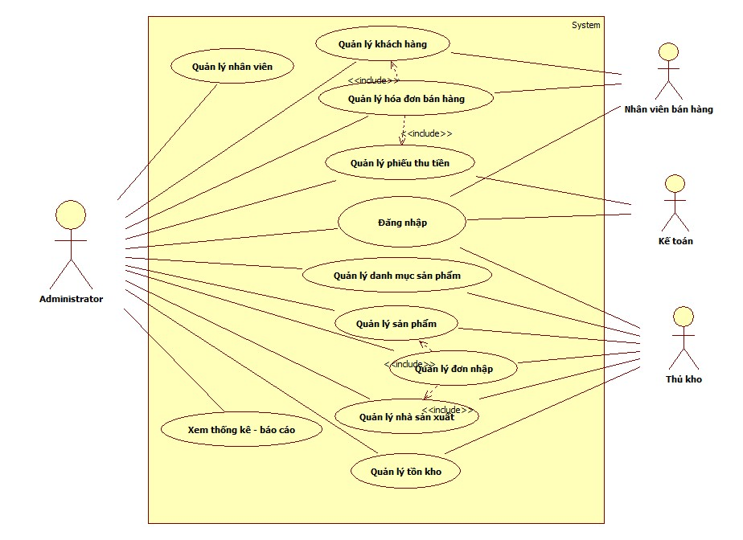

* Use Case: Đăng nhập
  + Tác nhân: Admin, nhân viên bán hàng, kế toán, thủ kho.
  + Mô tả: đăng nhập hệ thống để phân quyền đúng chức năng ứng với vai trò.
* Use Case: Quản lý nhân viên
  + Tác nhân: Admin
  + Mô tả: Tra cứu, thêm, cập nhật, xóa thông tin nhân viên
* Use Case: Quản lý khách hàng
  + Tác nhân: Admin, Nhân viên bán hàng
  + Mô tả: Tra cứu, thêm, cập nhật, xóa thông tin khách hàng
* Use Case: Quản lý hóa đơn bán hàng.
  + Tác nhân: Admin, Nhân viên bán hàng
  + Mô tả: Tạo đơn hàng mới, cập nhật đơn hàng, xem chi tiết đơn hàng, cập nhật chi tiết hóa đơn, tính toán tổng tiền, in hóa đơn.
* Use Case: Quản lý phiếu thu tiền
  + Tác nhân: Admin, Kế toán
  + Mô tả: Tạo mới và cập nhật phiếu thu tiền, xuất đơn nhập thu.
* Use Case: Quản lý danh mục sản phẩm
  + Tác nhân: Admin, Thủ kho
  + Mô tả: Tra cứu, thêm, cập nhật, xóa danh mục sản phẩm
* Use Case: Quản lý sản phẩm
  + Tác nhân: Admin,Thủ kho
  + Mô tả: Tra cứu, thêm, cập nhật, xóa thông tin sản phẩm
* Use Case: Quản lý nhà sản xuất
  + Tác nhân: Admin, Thủ kho
  + Mô tả: Tra cứu, thêm, cập nhật, xóa thông tin nhà sản phẩm.
* Use Case: Quản lý tồn kho
  + Tác nhân: Admin, Thủ kho
  + Mô tả: Tra cứu số lượng tồn kho, cảnh báo tự động nếu gần hết số lượng, lập phiếu đề nghị nhập hàng.
* Use Case: Quản lý đơn nhập:
  + Tác nhân: Admin, Thủ kho
  + Mô tả: Tạo mới và cập nhật đơn nhập, xuất đơn nhập
* Use Case: Xem thống kê – báo cáo
  + Tác nhân: Admin
  + Mô tả: xem thống kê doanh thu, thống kê sản phẩm tồn kho, thống kê nhà cung cấp, khách hàng tiềm năng, in thống kê báo cáo.
    1. **Mô tả Use Case**
* **Use case: Lập hóa đơn bán hàng**
  + Trong UseCase Quản lý hóa đơn bán hàng, sẽ có usecase Lập hóa đơn bán hàng.
    - **Actor chính:** Nhân viên bán hàng
    - **Mô tả:** Nhân viên tiếp nhận khách hàng, cập nhật thông tin khách hàng nếu chưa có, thêm sản phẩm vào hóa đơn, in hóa đơn.
    - **Luồng chính:**

1. Nhân viên chọn form xử lý bán hàng từ form Main chọn form Sale.

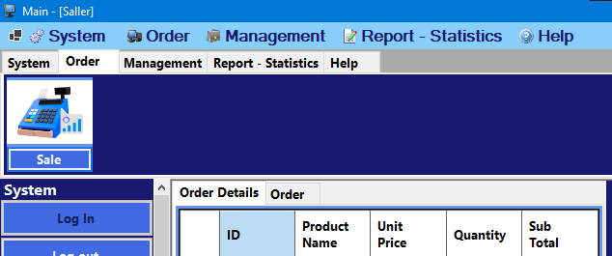

1. Nhân viện chọn các mặt hàng từ danh sách vào danh sách chi tiết hóa đơn.

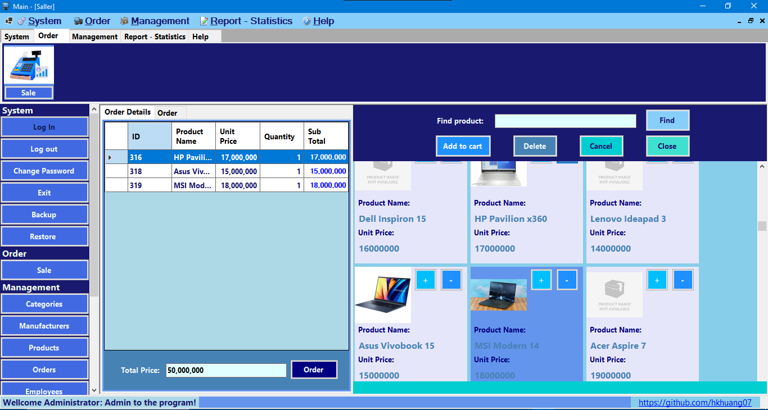

1. Nhân viên chọn chức năng Order

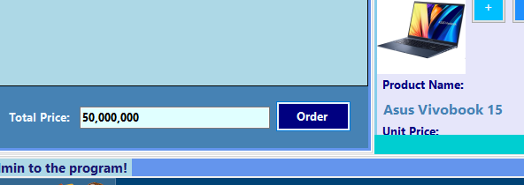

1. Form Confirm hiện ra xác nhận chọn thêm khách hàng mới hoặc cập nhật từ khách hàng cũ, tùy chọn in hóa đơn, kèm ghi chú…

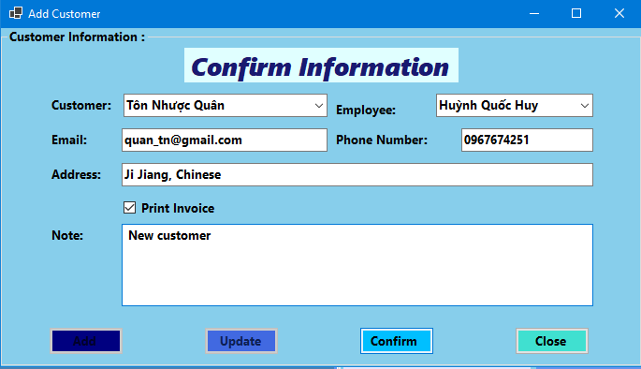

1. Nhân viên xác nhận order bằng nút confirm
2. Kiểm tra số lượng kho
3. Nếu hợp lệ, tạo hóa đơn và in tùy theo tùy chọn trên confirm form . Thông báo thành công khi đã tạo đơn hàng

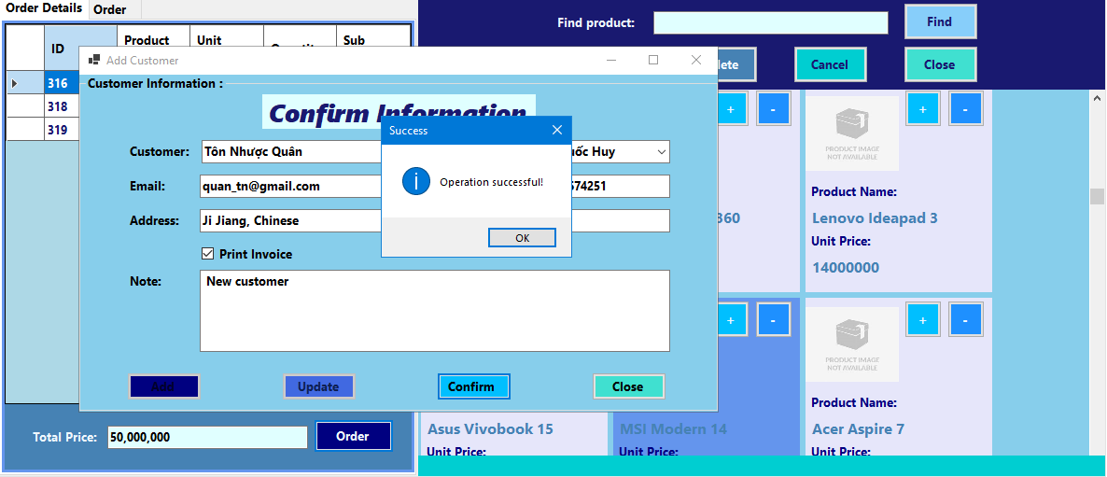

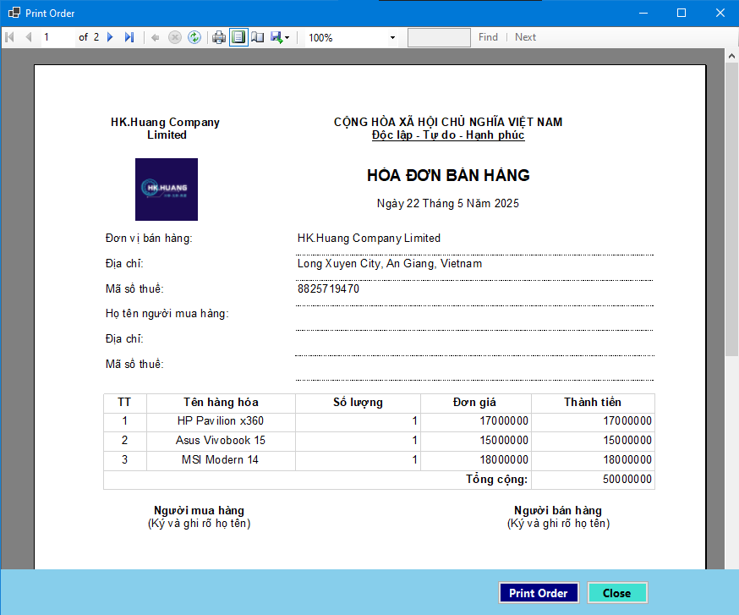

* + - **Luồng phụ:**

1. Nếu sản phẩm dưới tồn kho thì cảnh báo gợi ý lập đề nghị nhập hàng.

* **Use case: Đăng nhập**
  + Use Case đăng nhập có luồng xử lý như sau.
    - **Actor:** Admin, Nhân viên bán hàng, kế toán, thủ kho
    - **Mô tả:** Người dùng khi mở chương trình sẽ hiển thị form đăng nhập đầu tiên để người dùng sử dụng các chức năng tùy theo quyền của họ.
    - **Luồng chính:**

1. Người dùng nhập UserName và Password tại form đăng nhập. Tùy chọn lưu thông tin đăng nhập tại checkbox “Save information”

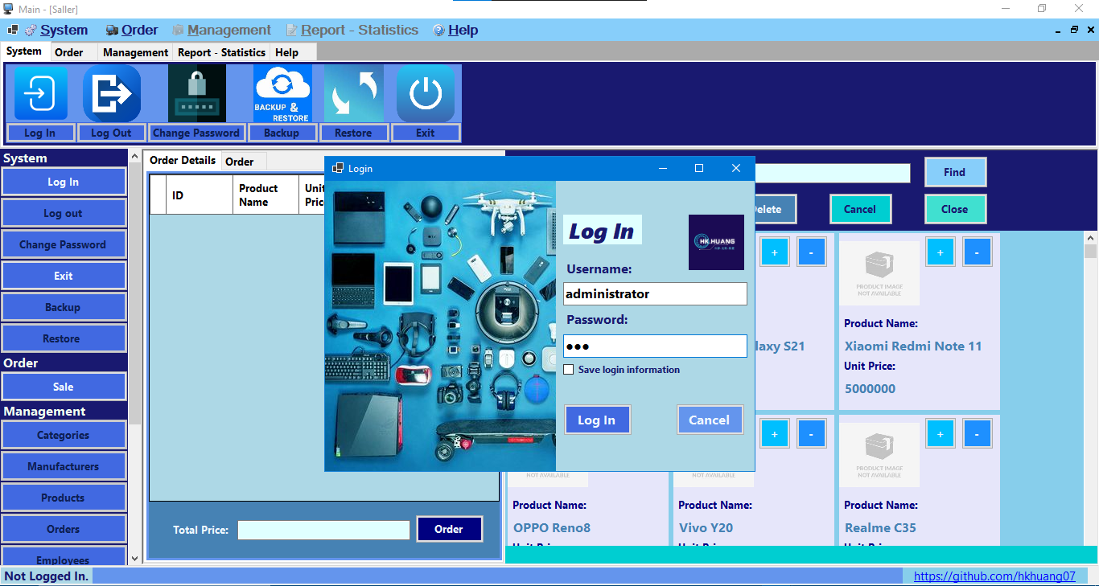

1. Form gửi thông tin cho EmployeeService (BLL).
2. EmployeeService gọi lớp DAL EmployeeRepository.GetbyUserName(string userName) để lấy thông tin nhân viên.
3. Nếu tồn tại UserName, kiểm tra mật khẩu bằng cách so sánh với mật khẩu đã mã hóa (dùng BCrypt).
4. Nếu đúng, trả về đối tượng Employees, cho phép đăng nhập; thông báo đăng nhập thành công và bật quyền cho nguời dùng.

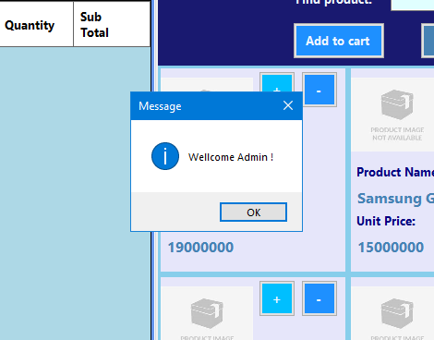

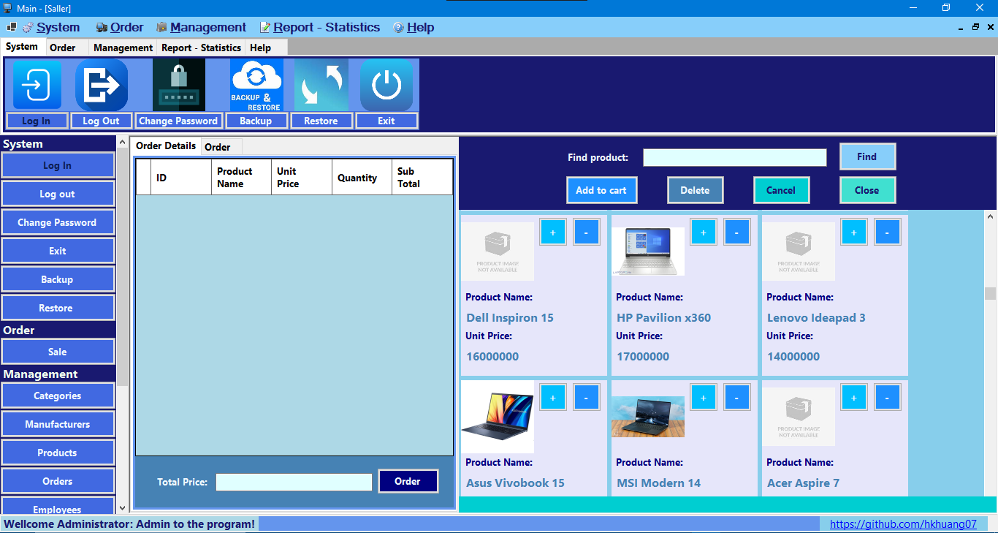

* + - **Luồng phụ:**

1. Xuất thông báo lỗi nếu Username hoặc Password trống.

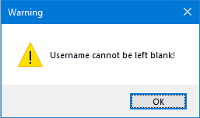

1. Xuất thông báo lỗi nếu Username không tồn tại hoặc Mật khẫu mã hóa ra không khớp với database.

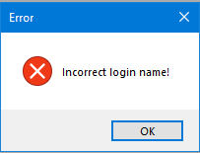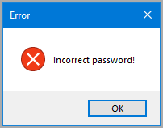

* **Use case: Quản lý sản phẩm**
  + Use case quản lý sản phẩm sẽ có luồng hoạt động như sau:
    - **Actor chính:** thủ kho
    - **Mô tả:** Thủ kho cần thực hiện hoạt động tra cứu, thêm, cập nhật, xóa sản phẩm
    - **Luồng chính:** Chức năng bao gồm: Thêm, sửa, xóa, hiển thị danh sách sản phẩm, bao gồm cả hình ảnh, nhà sản xuất, danh mục.
      * Thêm sản phẩm:

1. Người dùng chọn chức năng quản lý sản phẩm trên form main

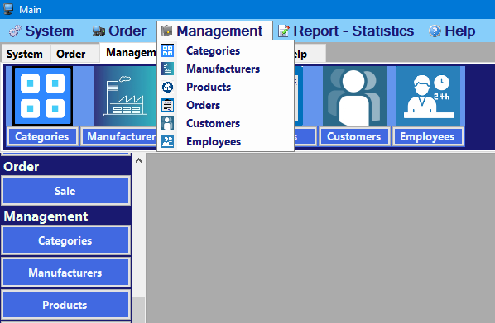

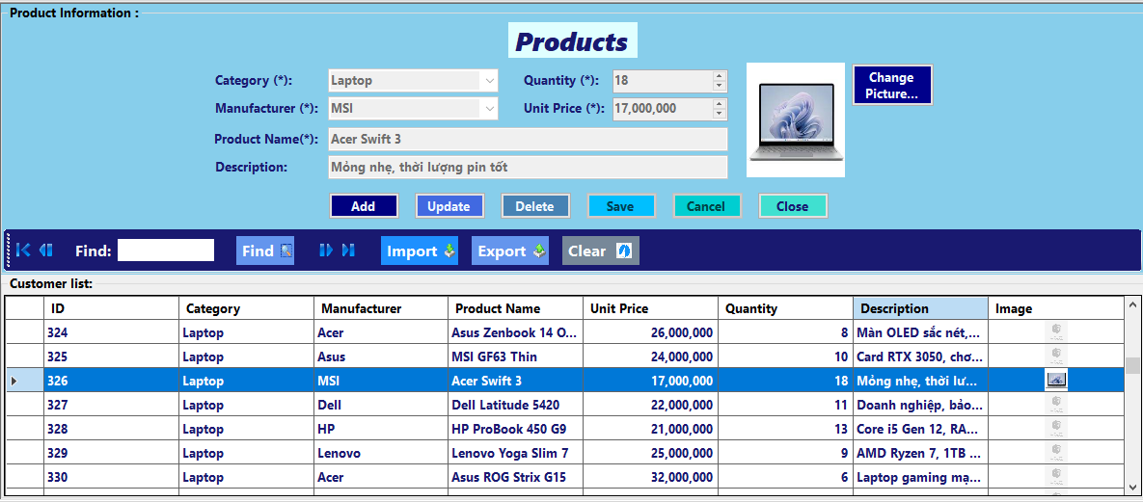

1. Người dùng chọn thêm sản phẩm

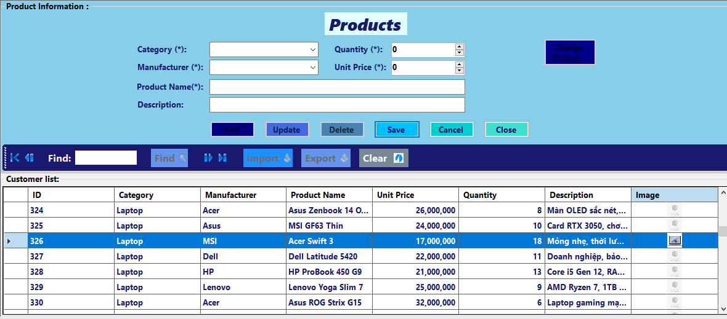

1. Người dùng nhập thông tin sản phẩm.

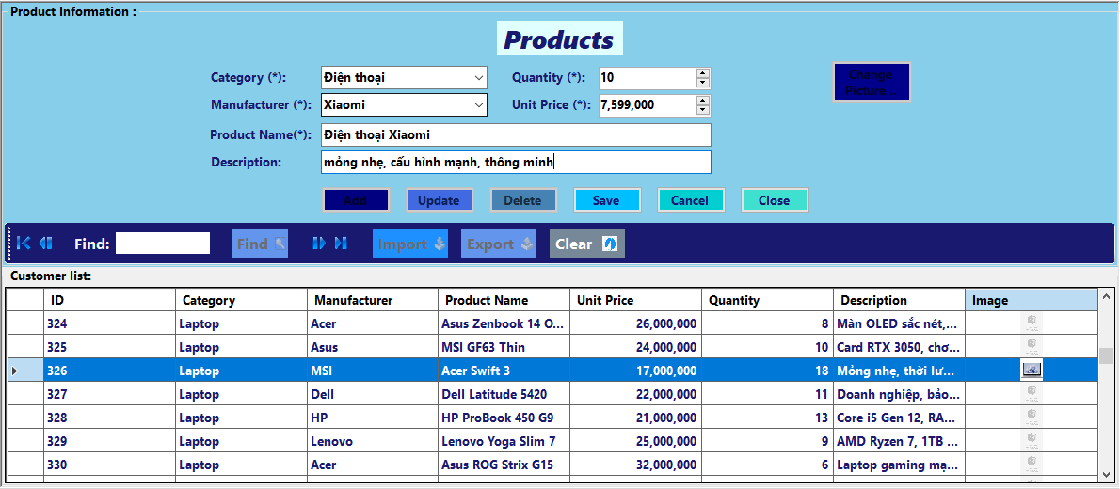

1. Giao diện gọi ProductService.Add(ProductsDTO productDto) để kiểm tra dữ liệu.
2. Nếu hợp lệ, ProductService ánh xạ sang entity Products và gọi ProductRepository.Add(product). Lưu ảnh product_default, và hiển thị sản phẩm mới.

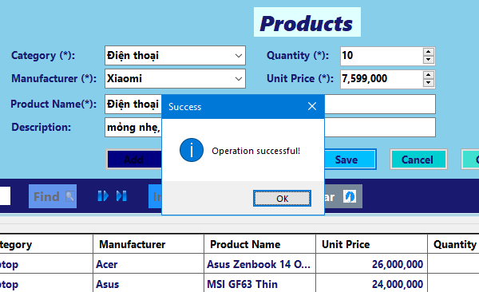

* + - * Sửa sản phẩm:

1. Người dùng chọn chức năng sửa khi đã chọn 1 dòng sản phẩm trên datagridview

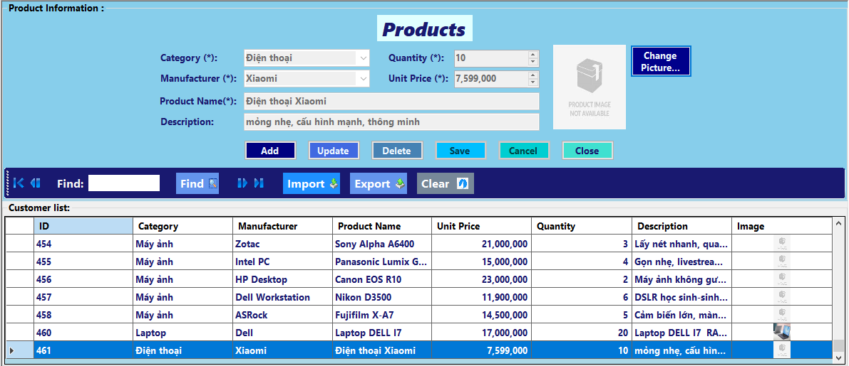

1. Dữ liệu được load lên form, cho phép chỉnh sửa.

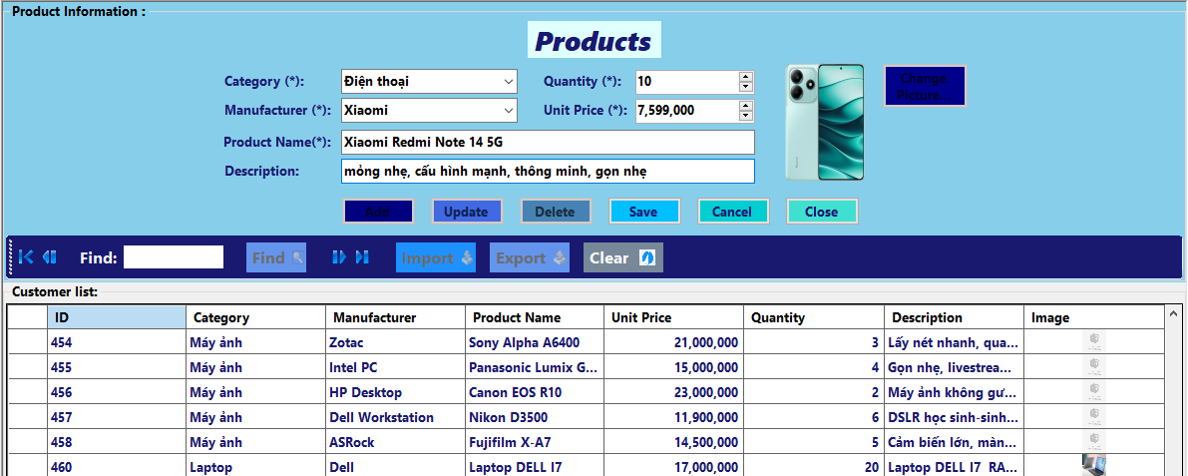

1. Gọi ProductService.Update(productDto) để xử lý cập nhật.

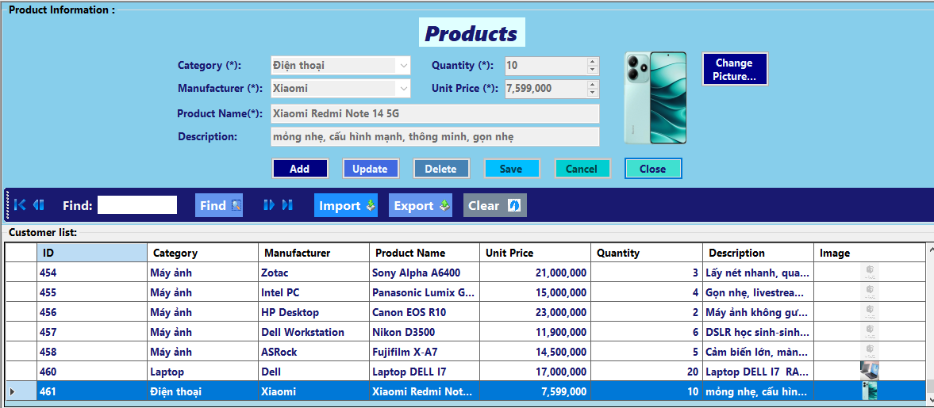

* + - * Xóa sản phẩm:

1. Người dùng select 1 sản phẩm trên datagridview sau đó chọn xóa

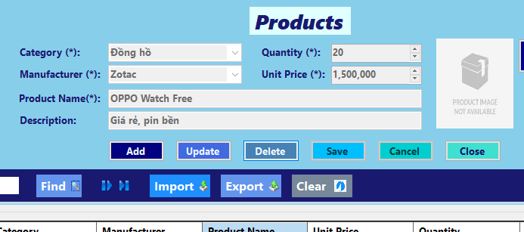

1. Giao diện xác nhận xóa sản phẩm.

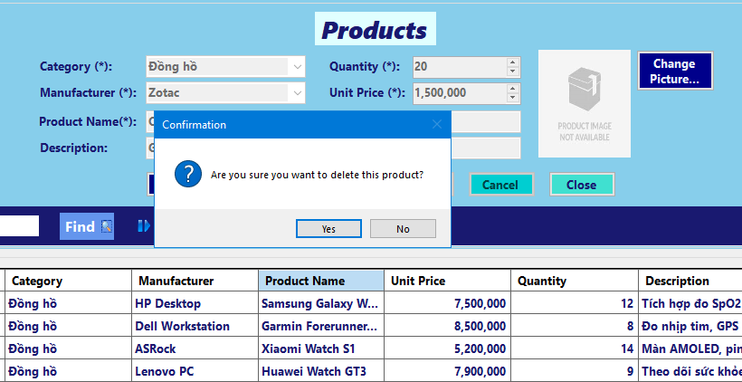

1. Gọi ProductService.Delete(productId) → ProductRepository.Delete.

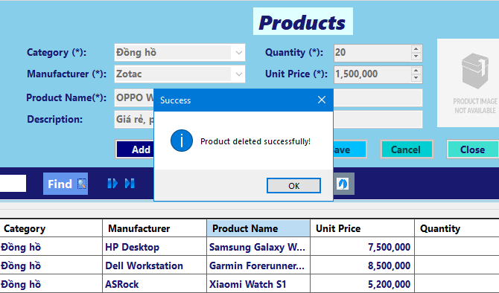

* + - **Luồng phụ:**
      * Nếu có lỗi trong quá trình thêm xóa sửa sản phẩm hệ thống sẽ báo lỗi các lỗi bao gồm dữ liệu sản phẩm không hợp lệ, dữ liệu không được bỏ trống...

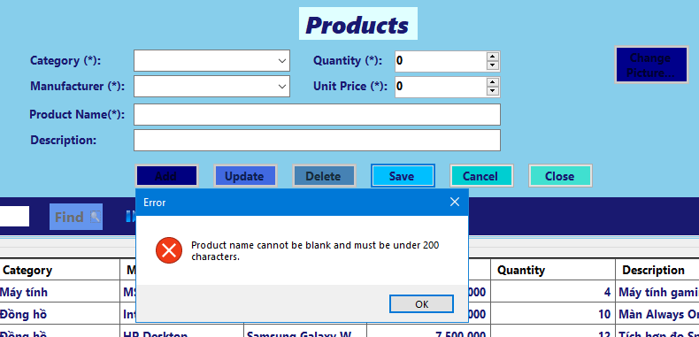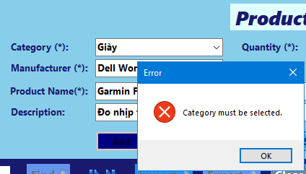

* 1. **SƠ ĐỒ TƯƠNG TÁC ĐỐI TƯỢNG**
     1. **Use case: Lập hóa đơn bán hàng**

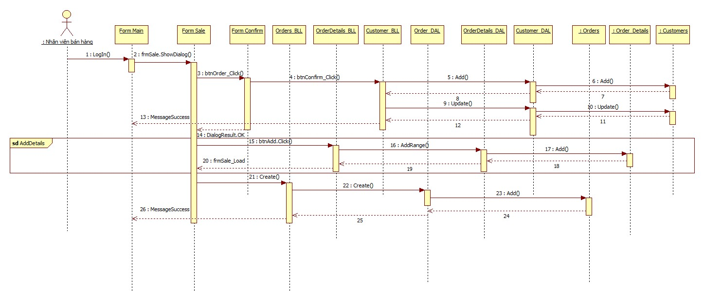

* + 1. **Use case: Đăng nhập**

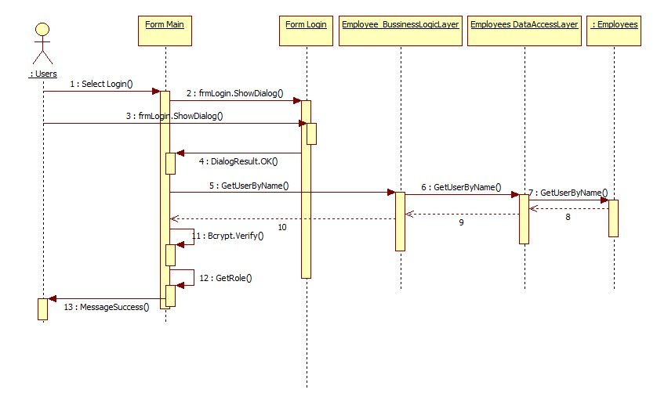

* + 1. **Use case: Quản lý sản phẩm**

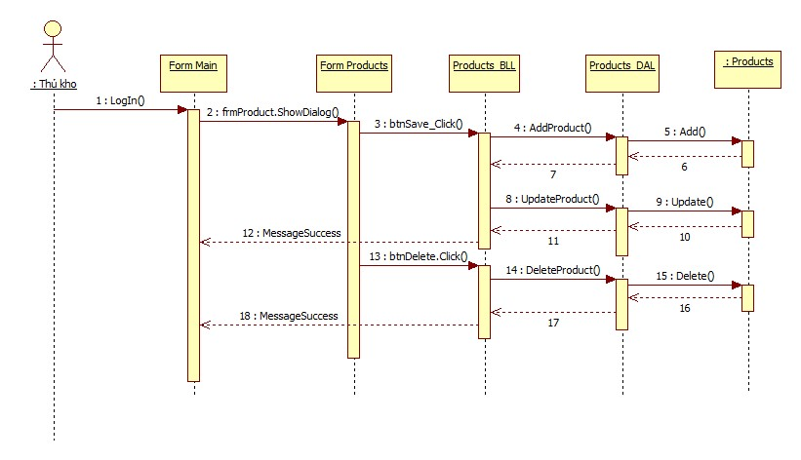

* 1. **SƠ ĐỒ CLASS**
     1. **Các đối tượng chính trong hệ thống**

|  |  |
| --- | --- |
| **Class** | **Vai trò** |
| **Products** | Lưu trữ thông tin sản phẩm |
| **Categories** | Danh mục sản phẩm |
| **Customers** | Thông tin khách hàng |
| **Orders** | Hóa đơn bán hàng |
| **OrderDetails** | Chi tiết hóa đơn |
| **Receipts** | Phiếu thu tiền |
| **Employees** | Nhân viên |
| **Manufacturers** | Nhà sản xuất |
| **PurchaseOrders** | Đơn đặt nhập hàng |
| **PurchaseOrderDetails** | Chi tiết đơn dặt hàng |
| **Stock** | Tồn kho sản phẩm |

* + 1. **Quan hệ giữ các lớp**
  + **Orders** có quan hệ (1,*) với **OrderDetails** .
  + **Customers và Employees** có mối quan hệ (1,*) với **Orders**
  + **Categories** có mối quan hệ (1,*) với **Products**
  + **Manufactures** có mối quan hệ (1,*) với **Products**
  + **Products** có quan hệ (1,*) với **OrderDetails**
  + **Products** có quan hệ (1,*) với **PurchaseOrders**
  + **Products** có quan hệ (1,1) với **Stock**
  + **Order** có quan hệ (1,1) với **Receipt**
  + **Manufactures** liên kế với **PurchaseOrders** có quan hệ (1,*).
  + **PurchaseOrderDetails** có quan hệ (1,*) với **Products**
  + **PurchaseOrderDetails** có quan hệ (1,*) với **PurchaseOrders**
    1. **Sơ đồ class**

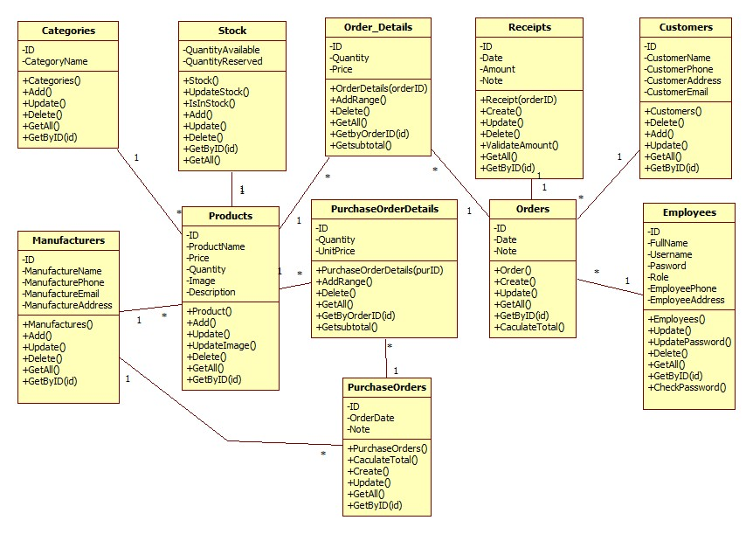

Hệ thống được thiết kế theo hướng hướng đối tượng với các class chính tương ứng với các bảng trong cơ sở dữ liệu. Mỗi class đại diện cho một đối tượng và chứa các thuộc tính (properties) và hành vi (methods) tương ứng.

Cụ thể hơn với đồ án đang xây dựng nhóm thiết kế class như sau:

* **Manufacturers:** 
  + Thuộc tính: ID,ManufactuerName,ManufactuerAddress,ManufactuerPhone,ManufactuerEmail
  + Phương thức: Manufacturers(), Add(), Update(), Delete(), GetAll(), FindById(id).
* **Categories:**
  + Thuộc tính: ID, CategoryName.
  + Phương thức: Categories(), Add(), Update(), Delete(), GetAll(), FindById(id).
* **Customers:**
  + Thuộc tính: ID, CustomerName, CustomerAddress, CustomerPhone, CustomerEmail.
  + Phương thức: Customer(), Add(), Update(), Delete(), GetAll(), FindById(id).
* **Products**
  + Thuộc tính: ID, ProductName, Price, Quantity, Image, Description, CategoryID, ManufacturerID
  + Phương thức: Products(), Add(), Update(), Delete(), GetAll(), FindById(id).
* **Employees:**
  + Thuộc tính: ID, FullName, EmployeePhone, EmployeeAddress, UserName, Password, Role.
  + Phương thức: Employees() ,Add(), Update(), Delete(), GetAll(), FindById(id).
* **Orders**
  + Thuộc tính: ID, EmployeeID, CustomerID, Date, Note
  + Phương thức: Orders(), CreateOrder(), UpdateOrder(), GetOrderDetails(), GetAll(), CaculateTotal(), GetByID(id)
* **Order Details:**
  + Thuộc tính: ID, OrderID, ProductID, Quantity, Price
  + Phương thức: OrderDetails(orderID), Insert(), AddRange(), Update(), GetAll(), Getsubtotal()
* **Receipts:**
  + Thuộc tính:ID, OrderID, Date, Amount, Note
  + Phương thức: Receipts(),Create(), Delete(), Update(), ValidateAmount(),GetAll(),GetByID(id).
* **Stock:**
  + Thuộc tính:ProductID, QuantityAvaible, QuantityReserved,
  + Phương thức: Stock(), UpdateStock(), IsInStock(), Add(), Update(), Delete(),GetAll(),GetByID(id).
* **PurchaseOrders:**
  + Thuộc tính:ProductID, QuantityAvaible, QuantityReserved,
  + Phương thức: **PurchaseOrders**(), Create(), Update(), CaculateTotal(),GetAll(), GetByID(id).
* **PurchaseOrderDetails:**
  + Thuộc tính:ProductID, QuantityAvaible, QuantityReserved,
  + Phương thức: **PurchaseOrderDetails**(), AddRange(), Delete(), Getsubtotal(), GetAll(), GetByID(id).

1. **THIẾT KẾ**
   1. **Cơ sở dữ liệu quan hệ và lược đồ quan hệ**
      1. **Cơ sở dữ liệu quan hệ**

-- 1. Customers

CREATE TABLE Customers (

ID INT PRIMARY KEY IDENTITY,

CustomerName NVARCHAR(100),

CustomerPhone NVARCHAR(20),

CustomerAddress NVARCHAR(200),

CustomerEmail NVARCHAR(100)

);

-- 2. Employees

CREATE TABLE Employees (

ID INT PRIMARY KEY IDENTITY,

EmpName NVARCHAR(100),

EmpPhone NVARCHAR(20),

EmpAddress NVARCHAR(200),

EmpUsername NVARCHAR(50),

EmpPassword NVARCHAR(50)

);

-- 3. Categories

CREATE TABLE Categories (

ID INT PRIMARY KEY IDENTITY,

CategoryName NVARCHAR(100)

);

-- 4. Manufacturers

CREATE TABLE Manufacturers (

ID INT PRIMARY KEY IDENTITY,

ManufacturerName NVARCHAR(100),

ManufacturerPhone NVARCHAR(20),

ManufacturerAddress NVARCHAR(200)

);

-- 5. Products

CREATE TABLE Products (

ID INT PRIMARY KEY IDENTITY,

ProductName NVARCHAR(100),

Price DECIMAL(18, 2),

Unit NVARCHAR(50),

ProductImage NVARCHAR(200),

CategoryID INT,

ManufacturerID INT,

FOREIGN KEY (CategoryID) REFERENCES Categories(ID),

FOREIGN KEY (ManufacturerID) REFERENCES Manufacturers(ID)

);

-- 6. Stock

CREATE TABLE Stock (

ID INT PRIMARY KEY IDENTITY,

ProductID INT,

QuantityAvailable INT,

QuantityReserved INT,

FOREIGN KEY (ProductID) REFERENCES Products(ID)

);

-- 7. Orders

CREATE TABLE Orders (

ID INT PRIMARY KEY IDENTITY,

OrderDate DATE,

CustomerID INT,

EmployeeID INT,

FOREIGN KEY (CustomerID) REFERENCES Customers(ID),

FOREIGN KEY (EmployeeID) REFERENCES Employees(ID)

);

-- 8. Order_Details

CREATE TABLE Order_Details (

ID INT PRIMARY KEY IDENTITY,

Quantity INT,

Price DECIMAL(18, 2),

OrderID INT,

ProductID INT,

FOREIGN KEY (OrderID) REFERENCES Orders(ID),

FOREIGN KEY (ProductID) REFERENCES Products(ID)

);

-- 9. Receipts

CREATE TABLE Receipts (

ID INT PRIMARY KEY IDENTITY,

Date DATE,

Amount DECIMAL(18, 2),

OrderID INT,

FOREIGN KEY (OrderID) REFERENCES Orders(ID)

);

-- 10. PurchaseOrders (CẬP NHẬT: bỏ Supplier, thêm ManufacturerID)

CREATE TABLE PurchaseOrders (

ID INT PRIMARY KEY IDENTITY,

OrderDate DATE,

ManufacturerID INT,

FOREIGN KEY (ManufacturerID) REFERENCES Manufacturers(ID)

);

-- 11. PurchaseOrderDetails

CREATE TABLE PurchaseOrderDetails (

ID INT PRIMARY KEY IDENTITY,

Quantity INT,

Price DECIMAL(18, 2),

PurchaseOrderID INT,

ProductID INT,

FOREIGN KEY (PurchaseOrderID) REFERENCES PurchaseOrders(ID),

FOREIGN KEY (ProductID) REFERENCES Products(ID)

);

* + 1. **Lược đồ quan hệ**

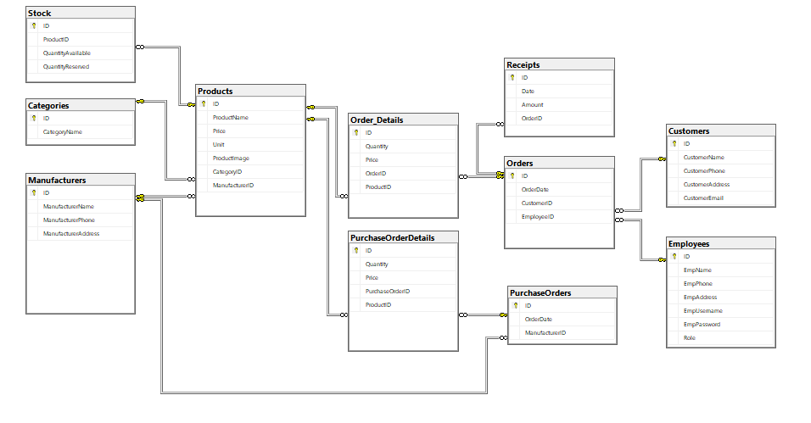

* **Sơ đồ quan hệ**
  + Products liên kết với Manufacturers và Categories thông qua ManufacturerID và CategoryID.
  + Order_Details là bảng phụ giữa Orders và Products, có các khóa ngoại OrderID và ProductID.
  + Orders liên kết với Customers và Employees thông qua CustomerID và EmployeeID.
  + Receipts liên kết với Orders thông qua OrderID.
  + Stock quản lý tồn kho, liên kết với Products qua ProductID.
  + PurchaseOrderDetails là bảng phụ giữa PurchaseOrders và Products.
  + PurchaseOrders liên kết với Manufacturers qua ManufacturerID.

liên kết với Customer và Employee thông qua CustomerID và EmployeeID.

* **Quy tắc thiết kế quan hệ**
  + Mỗi bảng đều có khóa chính tự tăng ID.
  + Tất cả các mối quan hệ là 1-n hoặc n-1.
  + Khóa ngoại (FOREIGN KEY) được dùng để đảm bảo toàn vẹn tham chiếu giữa các bảng.
* **Mô tả các bảng trong database**
  + Bảng Categories
    - ID: Khóa chính, tự tăng.
    - CategoryName: Tên danh mục (vd: Laptop, Điện thoại...).
  + Bảng Manufacturers
    - ID: Khóa chính.
    - ManufacturerName: Tên nhà sản xuất.
    - ManufacturerPhone, ManufacturerAddress: Thông tin liên hệ.
  + Bảng Customers
    - ID: Khóa chính.
    - CustomerName, CustomerPhone, CustomerAddress, CustomerEmail: Thông tin khách hàng.
  + Bảng Employees
    - ID: Khóa chính.
    - EmpName, EmpPhone, EmpAddress: Thông tin nhân viên.
    - EmpUsername, EmpPassword: Thông tin đăng nhập.
    - Role: phân quyên người dùng
  + Bảng Products
    - ID: Khóa chính.
    - ProductName, Price, Unit, ProductImage: Thông tin sản phẩm.
    - CategoryID: FK đến Categories(ID).
    - ManufacturerID: FK đến Manufacturers(ID).
  + Bảng Stock
    - ID: Khóa chính.
    - ProductID: FK đến Products(ID).
    - QuantityAvailable: Số lượng có thể bán.
    - QuantityReserved: Số lượng đã giữ chỗ (chưa giao).
  + Bảng Orders
    - ID: Khóa chính.
    - OrderDate: Ngày đặt hàng.
    - CustomerID: FK đến Customers(ID).
    - EmployeeID: FK đến Employees(ID).
  + Bảng Order_Details
    - ID: Khóa chính.
    - OrderID: FK đến Orders(ID).
    - ProductID: FK đến Products(ID).
    - Quantity: Số lượng đặt.
    - Price: Đơn giá tại thời điểm đặt.
  + Bảng Receipts
    - ID: Khóa chính.
    - Date: Ngày thu.
    - Amount: Số tiền thu.
    - OrderID: FK đến Orders(ID).
  + Bảng PurchaseOrders
    - ID: Khóa chính.
    - OrderDate: Ngày nhập hàng.
    - ManufacturerID: FK đến Manufacturers(ID).
  + Bảng PurchaseOrderDetails
    - ID: Khóa chính.
    - PurchaseOrderID: FK đến PurchaseOrders(ID).
    - ProductID: FK đến Products(ID).
    - Quantity, Price: Số lượng và đơn giá nhập.
  1. **Thiết kế menu hệ thống**
     1. **Form Main**

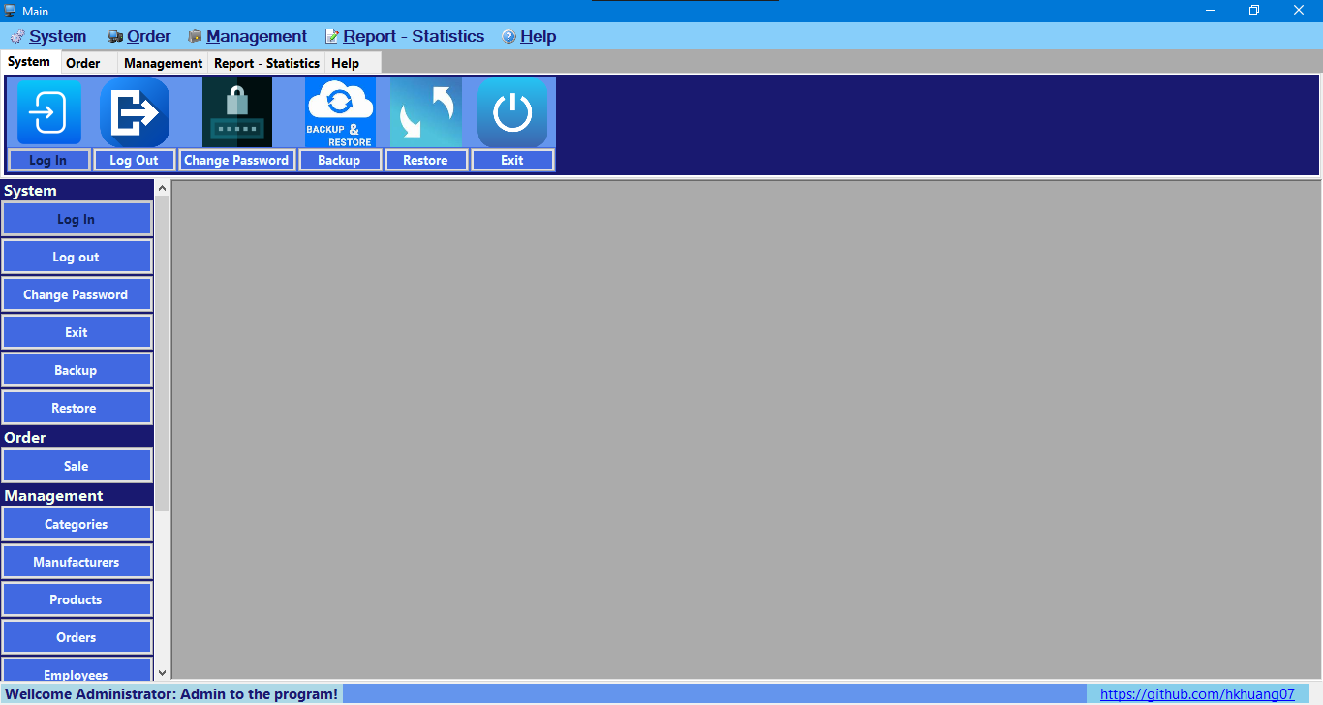

Form main được thiết kế gồm 3 vùng tùy chọn chính : menu, các tab tùy chọn, và siderbar. Trong đó 3 vùng này thực hiện các chức năng tương tự nhau. Các tùy chọn sẽ bao gồm:

* System: Log in, Log out, Change password, Data: Backup, Restore, Exit.
* Order: fomr Sale thực hiện chức năng nghiệp vụ order sản phẩm
* Management: Quản lý các bảng: categories, manufactures, products, employees, customers, orders…
* Report-Statistics: thống kê sản phẩm, thống kê doanh thu.
* Help: Thông tin phần mềm, mở web help…
  + 1. **Form Login**

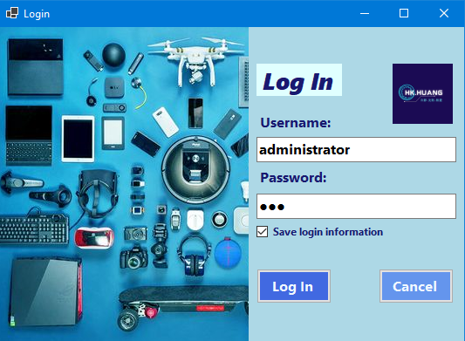

Form Login hỗ trợ tính năng lưu thông tin, enter tại textbox Password để đăng nhập giúp nâng cao trải nghiệm người dùng. Button Log in để đăng nhập, cancel để đóng form.

* + 1. **Form Flash**

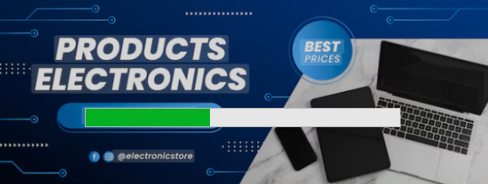

Form hiển thị trước khi người dùng vào giao diện chính phần mềm có hỗ trợ hiển thị Processbar và hình ảnh tượng trưng

* + 1. **Form Aboutbox**

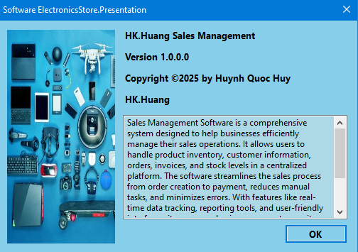

Form hiển thị thông tin phần mềm được cấu hình trong project. Hiển thị các thông tin như tên phần mềm, bản quyền, phiên bản…

* + 1. **Form Categories**

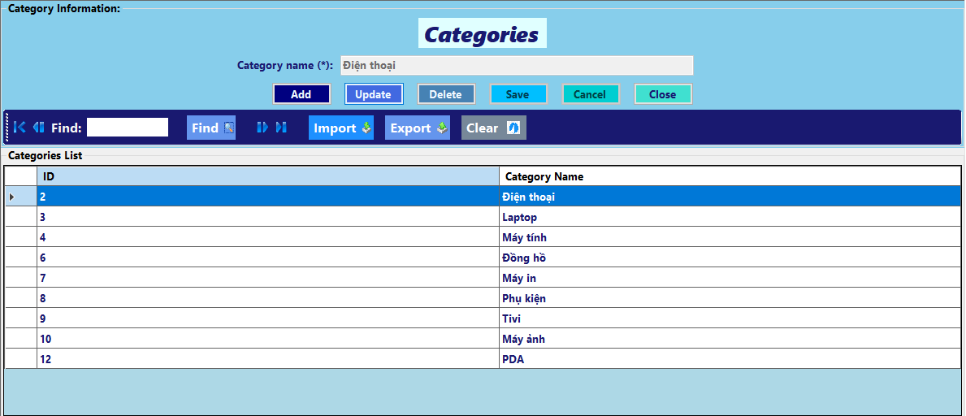

Form quản lý của bảng Categories hỗ trợ các chức năng thêm, sửa, xóa các bảng ghi trong form.

* Button Add để xóa trắng các trường, đánh dấu là thêm.
* Button Update để đánh dấu là sửa và lấy ID của bảng ghi hiện tại.
* Button Save thì tùy vào chọn Add hay Update sẽ xử lý Thêm hoặc Cập nhật dữ liệu.
* Button Cancel để hủy các hành động bằng cách load lại trang. Button Close để đóng form.

Ngoài ra form còn hỗ trợ tính năng thanh điều hướng được binding với datagridView và các controls, tại đây có thể tìm kiếm các record, hoặc import/export data dạng excel.

* + 1. **Form Manufactures**

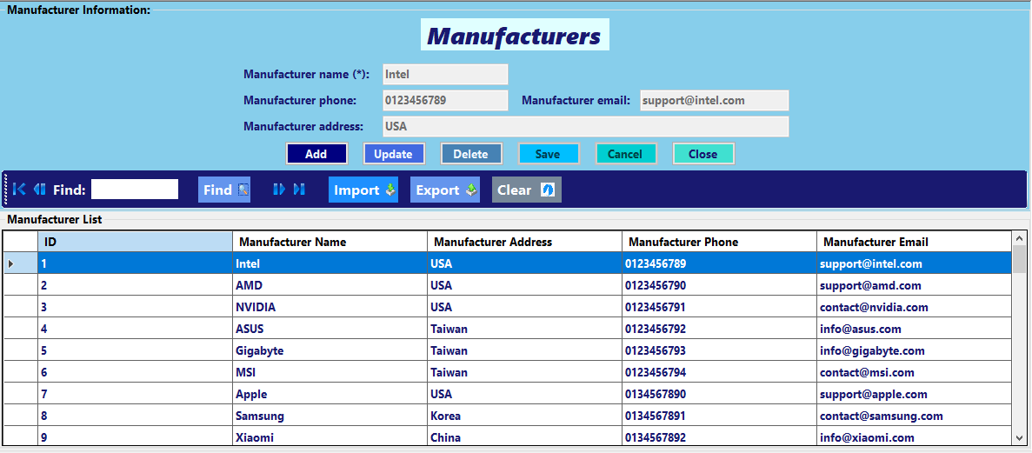

Form Manufactures cũng có các chức năng tương tự như form Categories.

* + 1. **Form Customers**

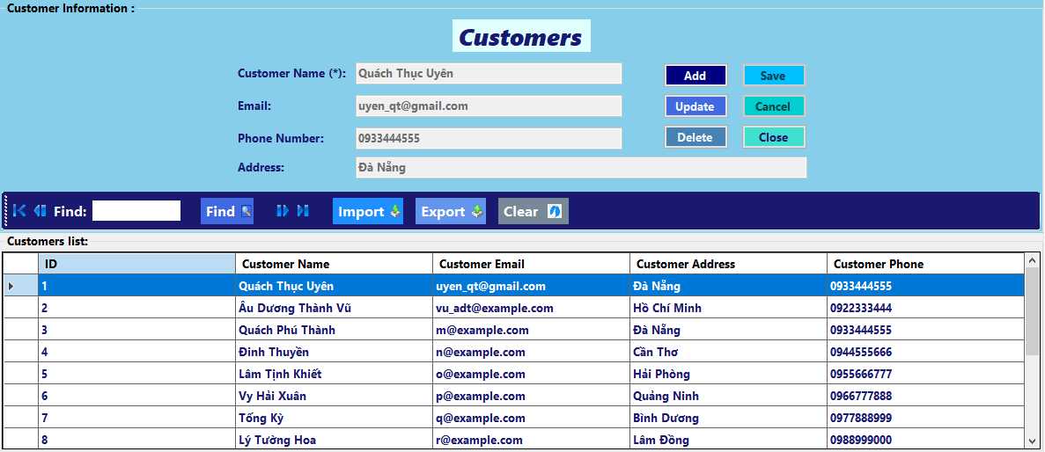

Form Customers cũng có các chức năng tương tự như form Categories.

* + 1. **Form Employees**

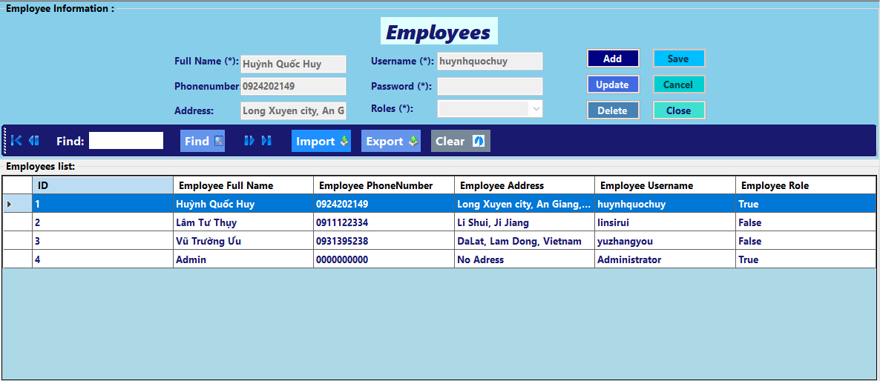

Form Employee cũng có các chức năng tương tự như form Categories.

* + 1. **Form Products**

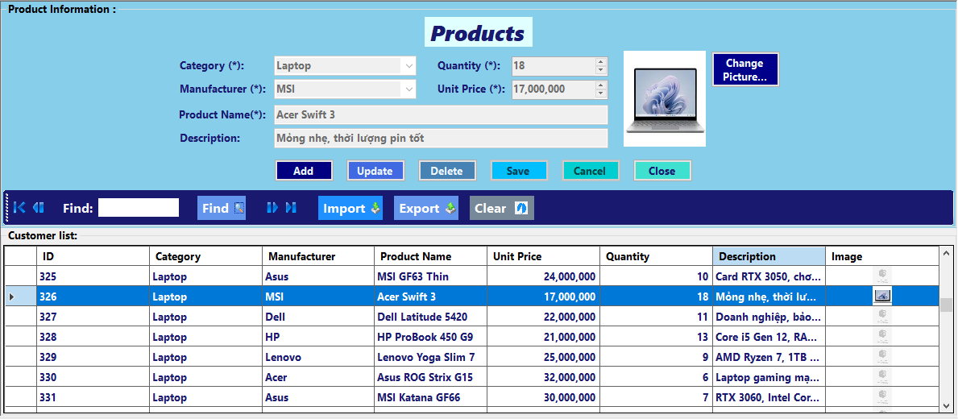

Form Product cũng có các chức năng tương tự như form Categories. Được hỗ trợ binding và hiển thị hình ảnh sản phẩm giúp việc quản lý trực quan hơn.

* + 1. **Form Orders**

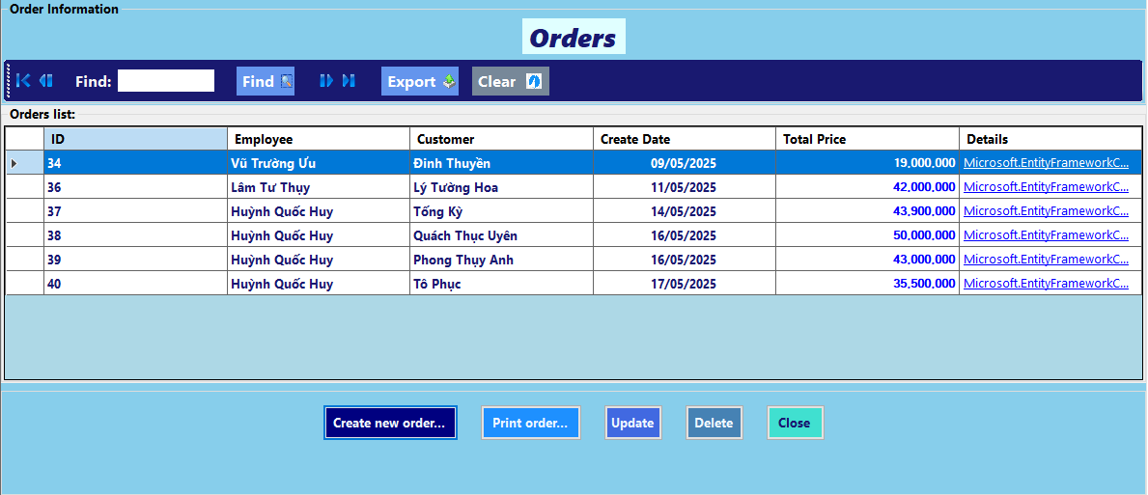

Form Orders chứa thanh điều hướng binding với datagridview và bổ sung chức năng export và tìm kiếm Order.

Bên cạnh đó là button Create order để mở ra form Order Details bên dưới. Button Print order để xuất hóa đơn dạng PDF tại dòng đang chọn trên datagridView.

* Button Update để mở form Order Details để cập nhật thêm nếu khách hàng thay đổi hóa đơn trước đó.
* Button Delete để xóa hóa đơn, nút Close để đóng form.

Ngoài ra khi double click vào cột Details tại 1 dòng nào đó thì sẽ hiển thị form OrderDetails của hóa đơn đó điều này cũng nhắm giúp nâng cao trải nghiệm của người dùng.

* + 1. **Form Order Detais**

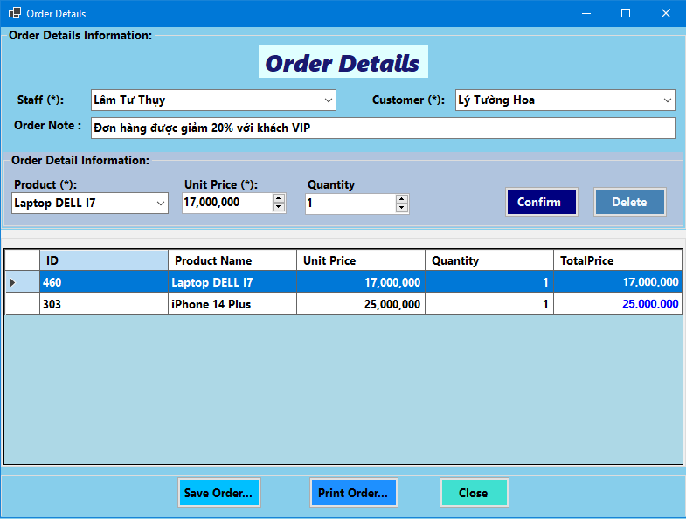

Form này hiển thị khi người dùng bấm Create order tại form order hoặc bấm update order đang chọn cũng như double click vào dòng đang chọn.

Form này cho phép người dùng chỉnh sửa chi tiết hóa đơn. Button Confirm để thêm sản phẩm đang chọn trên combobox vào danh sách chi tiết hóa đơn. Delete để xóa chi tiết đó khỏi hóa đơn.

Save Order để cập nhật hóa đơn cũ hoặc thêm hóa đơn mới tùy vào tùy chọn ở form Order. Close để đóng form

* + 1. **Form Print Order**

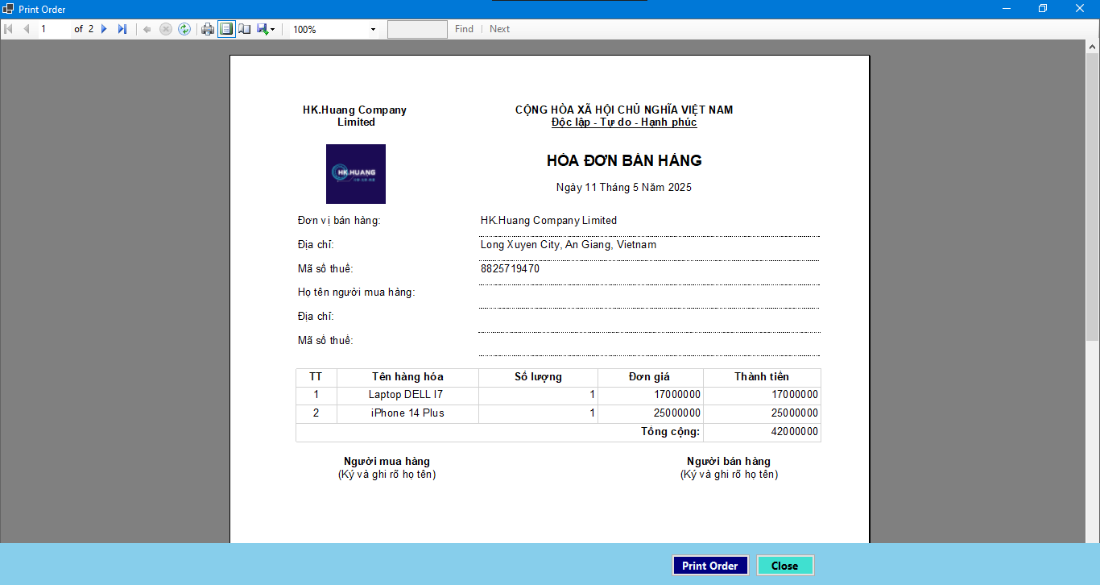

Form này hiển thị khi người dùng chọn Print order trong form Order để xuất hóa đơn cho khách hàng tại dòng đang chọ trên datagridview. Nó cũng tương tự khi người dùng chọn Print trong form Sale (nghiệp vụ bán hàng).

Form hỗ trợ xuất hóa đơn theo thiết kế report dạng PDF.

* + 1. **Form Sale**

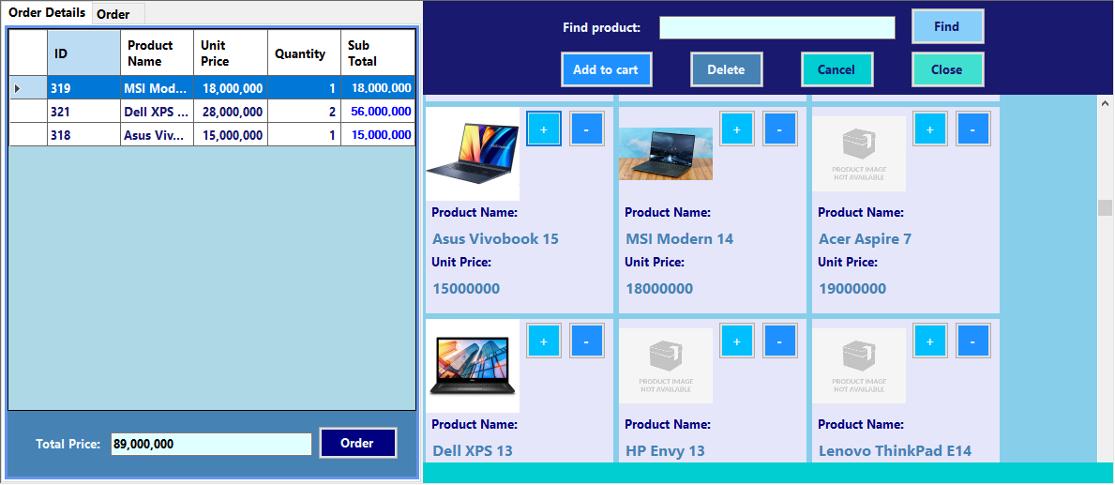

Form này thực hiện chức năng nghiệp vụ chính của phần mềm là bán hàng. Form có lưới hiển thị các sản phẩm.

Bổ sung thêm các tính năng tìm kiếm. Button add to card để thêm sản phẩm vào danh sách chi tiết hóa đơn.

Button Delete để giảm số lượng sản phẩm. Hoặc xóa khỏi danh sách chi tiết nếu số lượng <= 0.

Button cộng/trừ trên UserControl để tăng giảm số lượng hoặc xóa sản phẩm ra khỏi danh sách chi tiết hóa đơn.

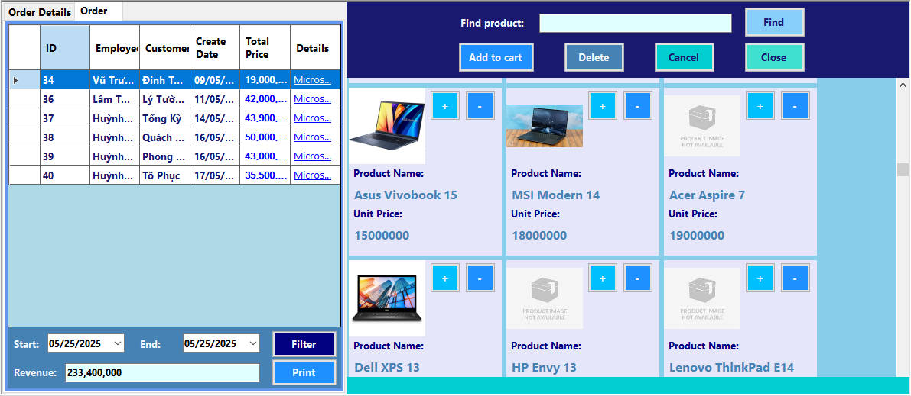

Button Order thực hiện chức năng thêm order mới. Trước hết form sẽ mở fomr Confimr bên dưới nhằm lấy thông tin nhân viên, người dùng để tạo hóa đơn. Khi form Confirm đóng sẽ tạo hóa đơn mới với khách hàng trên từ form Confirm sau đó xuất hóa đơn theo tùy chọn của người dùng.

* + 1. **Form Confirm**

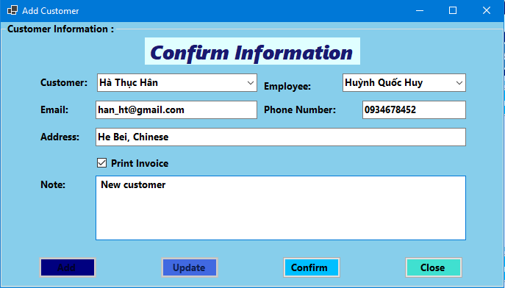

Form này có mục đích lấy thông tin để lập order.

* Button Add đánh dấu Add nếu khách hàng mới, xóa trắng các trường.
* Button Update để cập nhật nếu khác hàng cũ. Confirm để xác nhận và đóng form trả về form Sale hoàn tất order. Tại đây sẽ hiển thị form Print Order nếu người dùng check Print Invoice.
  + 1. **Form Product Statistic**

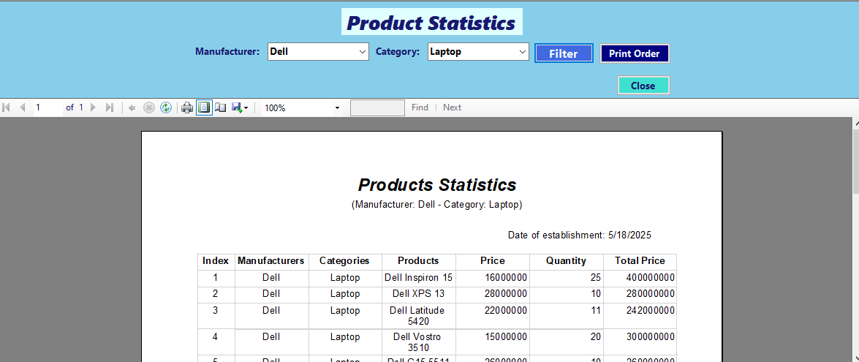

Form thống kê các sản phẩm được filter theo manufacture theo category. Nếu hai combobox trắng trường thì load toàn bộ

* + 1. **Form Revenue Statistic**

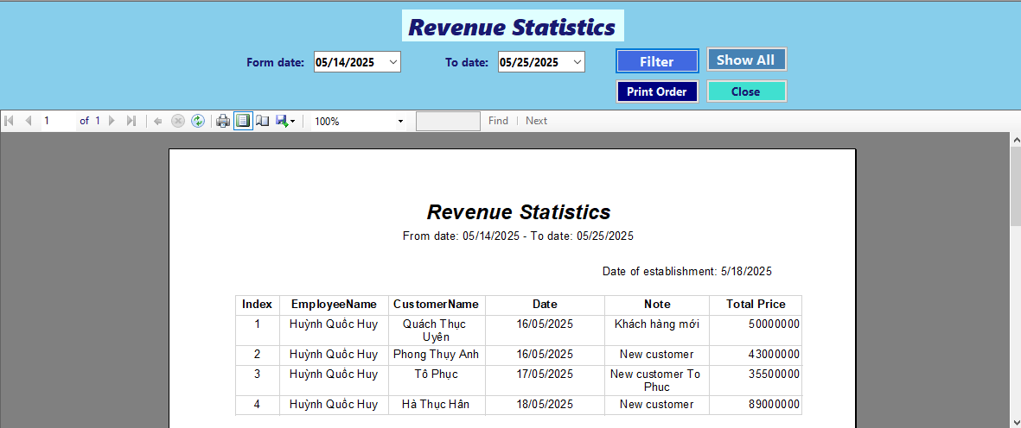

Form thống kê doanh thu được filter ngày bắt đầu ngày kết thúc

Mặc định thì sẽ load toàn bộ thời gian.

* + 1. **Form Change Password**

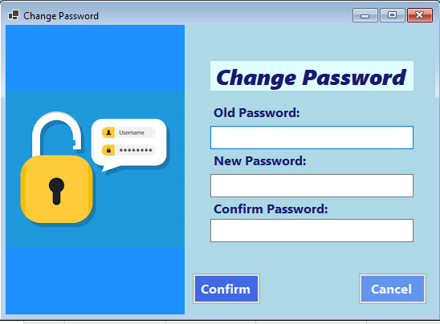

Form có chức năng giúp người dùng đổi mật khẩu.

1. **CÀI ĐẶT CHƯƠNG TRÌNH** 
   1. **Cài đặt chương trình theo cấu trúc 3-Layer Architecture**
      1. **Các công cụ sử dụng**

Để thiết kế và phát triển phần mềm, sử dụng một số công cụ, ngôn ngữ lập trình và thư viện hỗ trợ như sau:

* **Visual Studio 2022**: Là môi trường phát triển tích hợp (IDE) chính được sử dụng để xây dựng giao diện người dùng, viết mã chương trình và quản lý toàn bộ dự án.
* **.NET 8.0 WinForms**: Nền tảng chính để xây dựng ứng dụng Windows Forms với giao diện đồ họa thân thiện, hỗ trợ thao tác bằng chuột và bàn phím.
* **SQL Server 2022**: Hệ quản trị cơ sở dữ liệu quan hệ dùng để lưu trữ, truy vấn và xử lý dữ liệu một cách hiệu quả.
* **Entity Framework Core 8 (Microsoft.EntityFrameworkCore):** Là ORM (Object-Relational Mapping) được sử dụng để tạo mô hình dữ liệu, ánh xạ giữa các bảng trong CSDL và các lớp đối tượng trong chương trình, hỗ trợ truy vấn dữ liệu thông qua LINQ.
* **ReportViewerCore.WinForms**: Công cụ hiển thị báo cáo cho WinForms, giúp lập và xuất các báo cáo như hóa đơn, doanh thu, danh sách sản phẩm.
* **ClosedXML**: Thư viện mã nguồn mở hỗ trợ thao tác với tệp Excel (XLSX), giúp xuất dữ liệu báo cáo hoặc bảng tính ra định dạng Excel một cách dễ dàng.
* Microsoft.Extensions.DependencyInjection.Abstractions: Hỗ trợ kỹ thuật Dependency Injection (DI) để nâng cao khả năng mở rộng, kiểm thử và tái sử dụng mã nguồn.
* **SlugGenerator**: Thư viện hỗ trợ chuyển đổi tên sản phẩm/danh mục sang dạng “slug” dễ đọc và thân thiện với URL hoặc mã định danh.

Việc kết hợp các công cụ và thư viện hiện đại này không chỉ giúp quá trình phát triển phần mềm trở nên chuyên nghiệp và có tổ chức hơn, mà còn đảm bảo phần mềm có thể hoạt động ổn định, dễ bảo trì và nâng cấp về sau.

* + 1. **Cấu trúc dự án**

Dự án sử dụng loại **Windows Forms App (.NET Core)** cho lớp giao diện UI Presentation.

Với lớp BUL (Bussiness Logic Layer) và DAL(Data Access Layer) thì sử dụng loại **Library**

Ngoài ra còn lớp DTO(Data Transfer Object) đóng vai trò là lớp trung gian vẫn chuyển dữ liệu các đối tượng giữa các lớp cũng dùng loại **Library**

Các lớp được references với nhau thông qua thao tác <Project> 🡪 Add 🡪 Project Reference 🡪 Check vào các lớp cần liên kết.

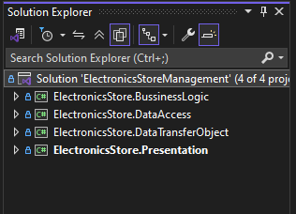

* Lớp UI (Presentation)

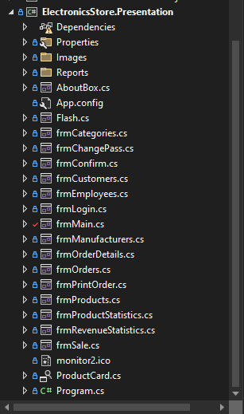

* Lớp BussinessLogic

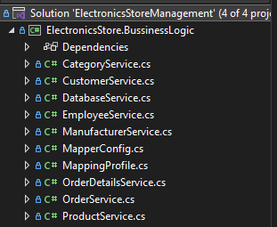

* Lớp DataAccess

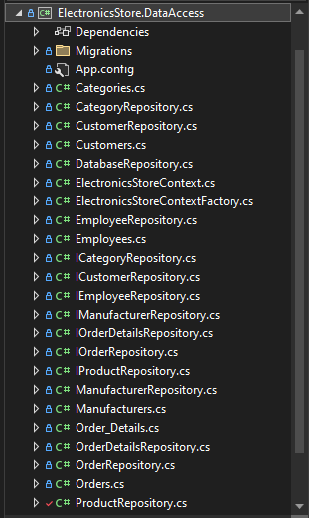

* Lớp DataTransferObject

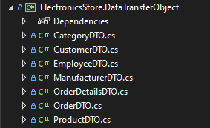

* + 1. **Chi tiết dự án**

Chi tiết dự án được load trên repository : Sales-Management-In-3-Layer-Architecture :

Link:https://github.com/hkhuang07/Sales-Management-In-3-Layer-Architecture

File nén đồ án đính kèm: